Universidad de Guadalajara



Centro Universitario de Ciencias Exactas e Ingenierías Ingeniería en Computación

Departamento De Ciencias Computacionales

Asignatura: Computación Tolerante a Fallas

Profesor: Carlos Darío Arenas Yerena

Nombres: Alejandro Alvarado Sedano

Moisés Hernández Del toro

José Guadalupe Gaitán Márquez

Ricardo Jair Orozco Alvarez

Jose Luis Serna Serna

Luis Armando Prado Núñez

Actividad de Versionado

# Reporte de Actividad

Para esta actividad primero creamos un repositorio con los archivos base del proyecto en el que íbamos a trabajar.

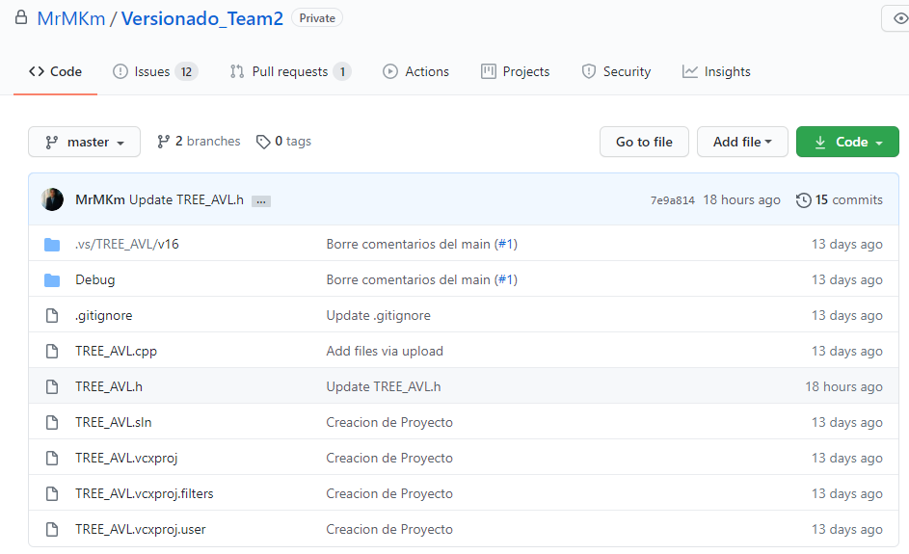

Posteriormente agregamos a todos los miembros de equipo para que pudieren contribuir a este proyecto.

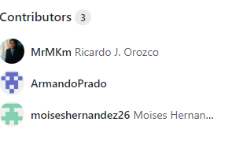

Después el encargado del repositorio que en nuestro caso es el compañero Ricardo asigno distintas Issues a nuestros compañeros pudieran comenzar a trabajar en su parte del trabajo.

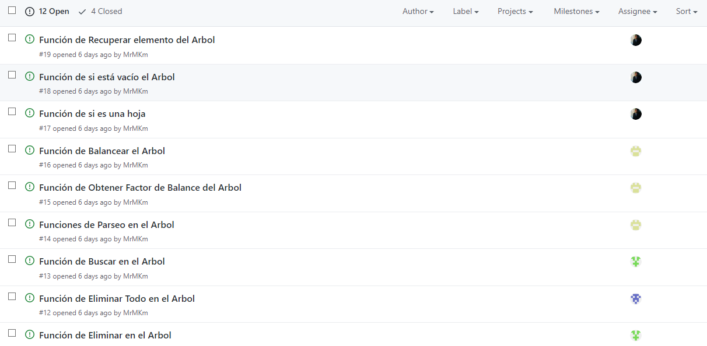

A mi se me asigno la función eliminar todo en el árbol. Lo primero que realice fue descargar una copia del proyecto actual en la cual realice las modificaciones una vez que termine mi trabajo fue al repositorio a subir esa nueva parte del código.

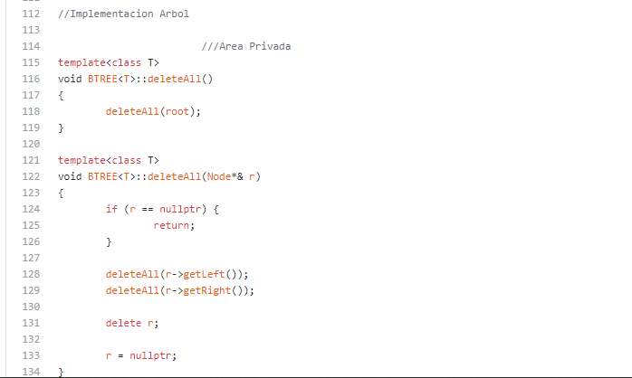

Después puse mi comentario haciendo referencia al issue que me toco realizar y creando una rama nueva para no perjudicar el trabajo de los demás.

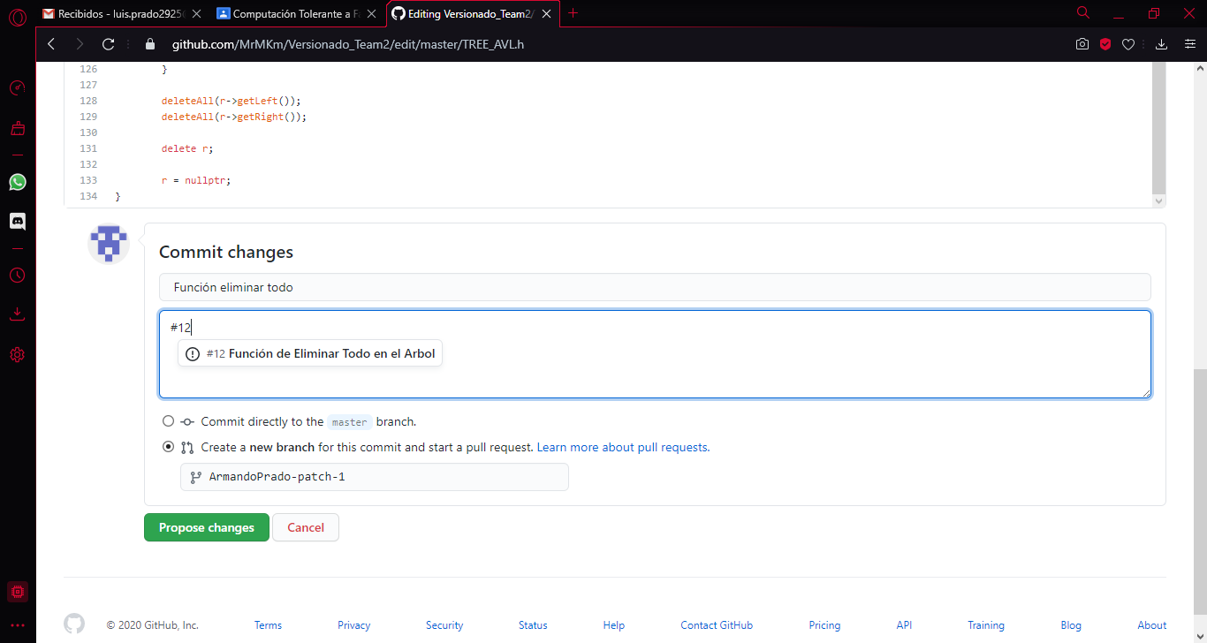

Una vez subiendo los cambios tengo que esperar a que se revise el código y se apruebe.

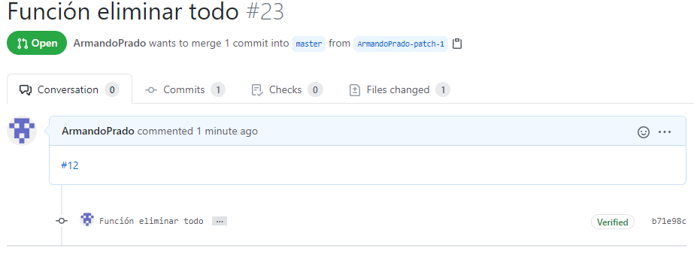

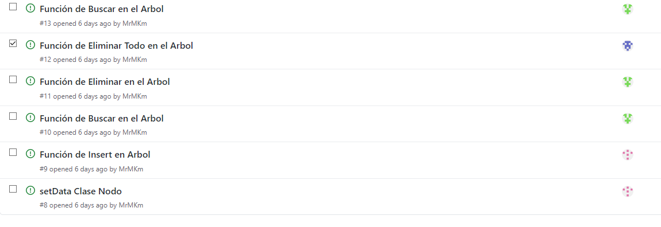

A mi (Jose Luis Serna Serna) me fueron asignadas esas issues.

Realicé las modificaciones necesarias respecto a esa issue y subo hago un commit de los cambios pero en otra rama diferente a la máster para después hacer el pull request.

Cierro el issue para indicar que ya lo terminé.

Ya solo es esperar que mi pull request sea aprobado para el merge con la rama master.

Agregué mis capturas en el documento agregado al repositorio llamado Reporte de Actividad, hice mi commit de los cambios e hice git push de con los cambios.

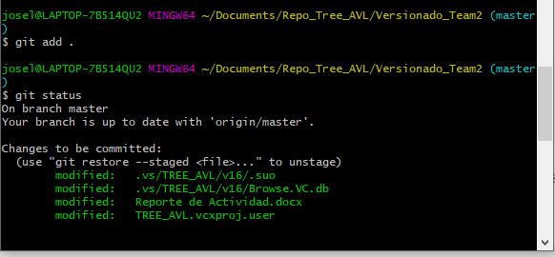

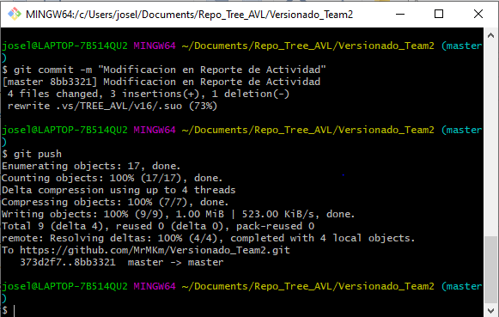

A mi (José Guadalupe Gaitán Márquez) me tocaron las siguientes issues.

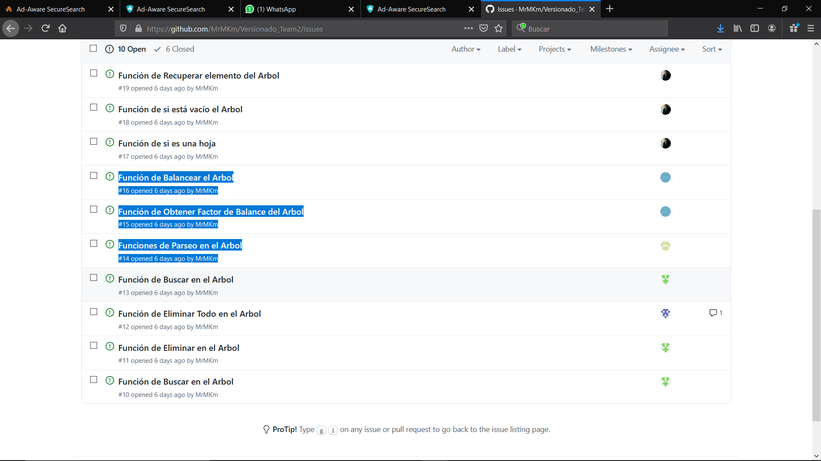

Agrego el código de la issue; Funciones de Parseo en el Árbol (issue #14).

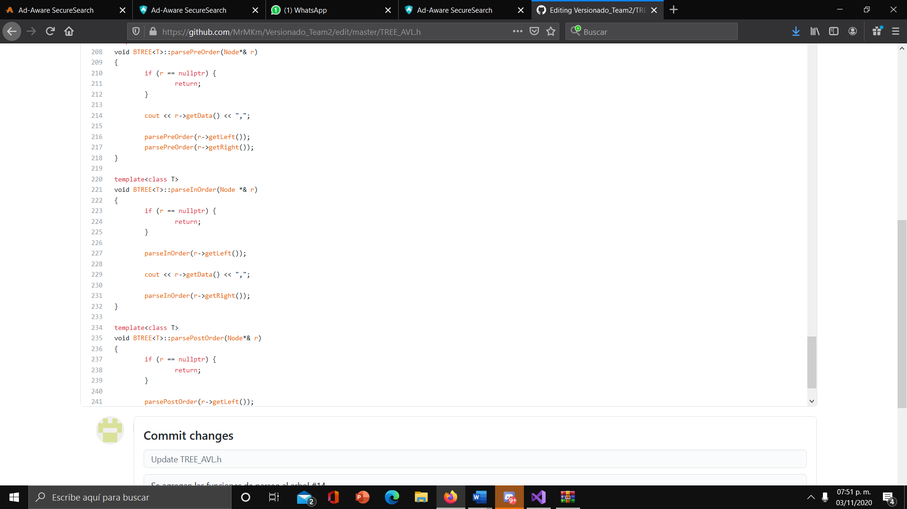

Hago commit en mi propia rama y agrego una descripción de los cambios que hice.

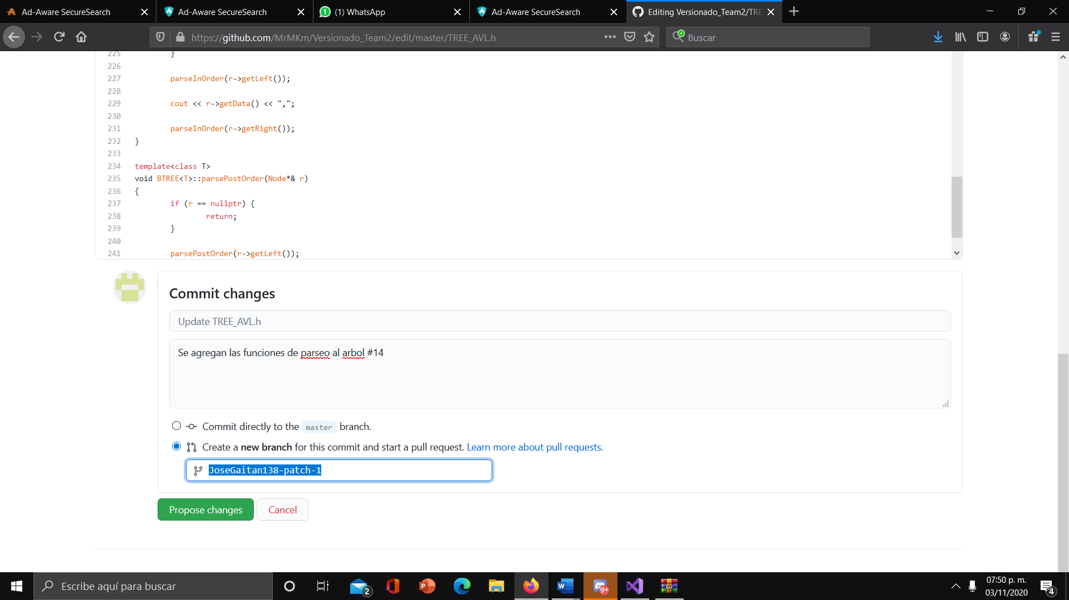

Realizo el merge con la rama principal, para que se guarden todos los cambios que hice y cierro la issue.

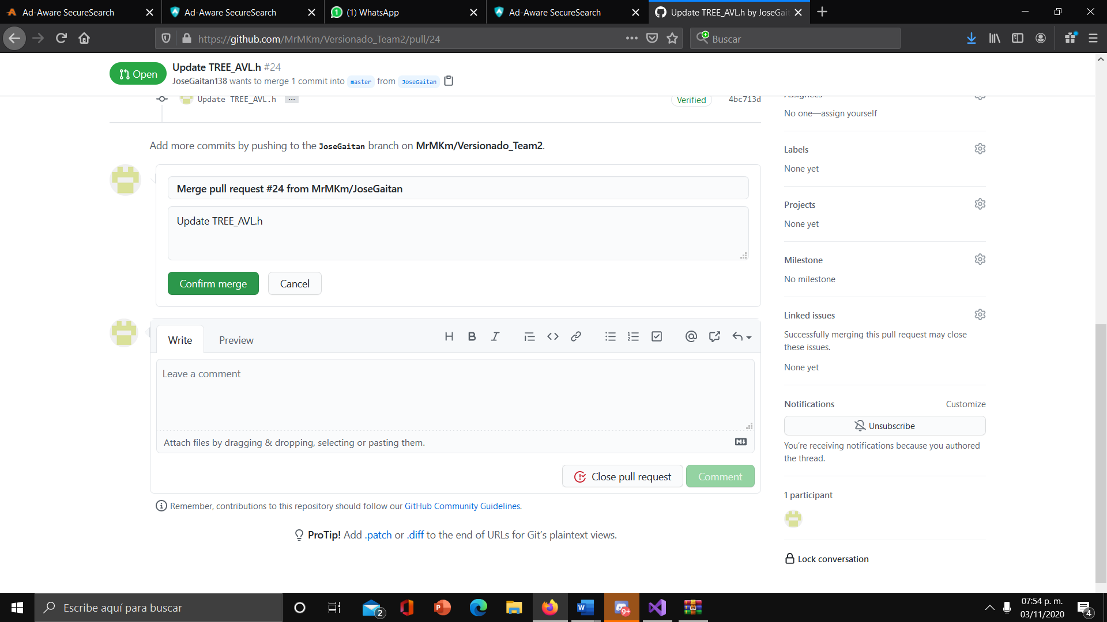

El mismo proceso hice con el resto de mis issues.

Función de balancear el árbol (issue #16).

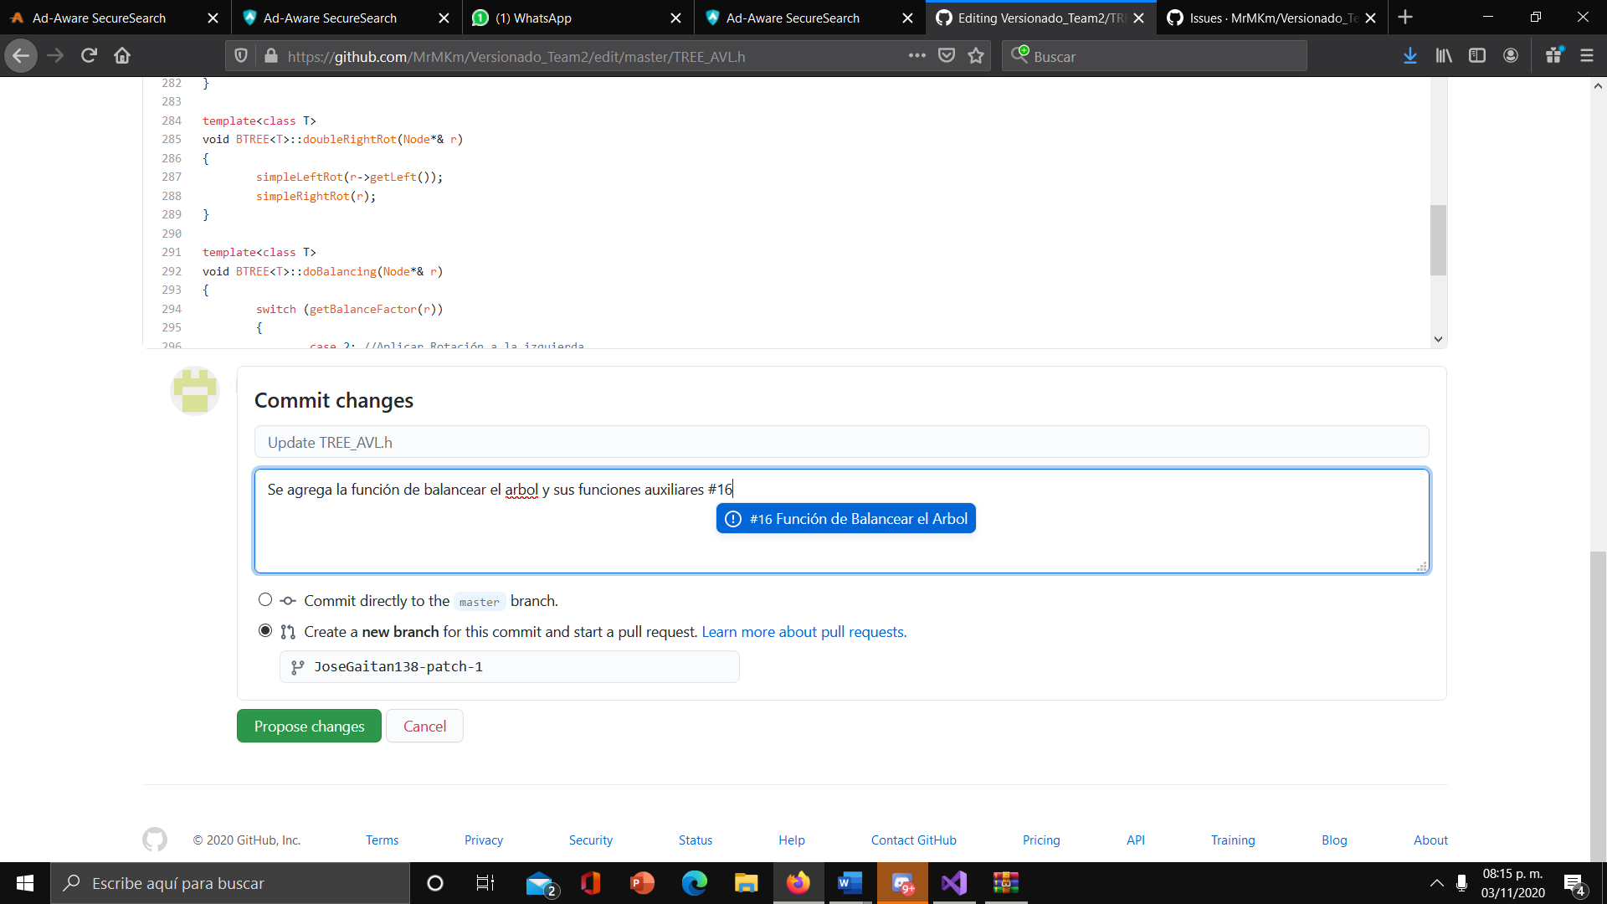

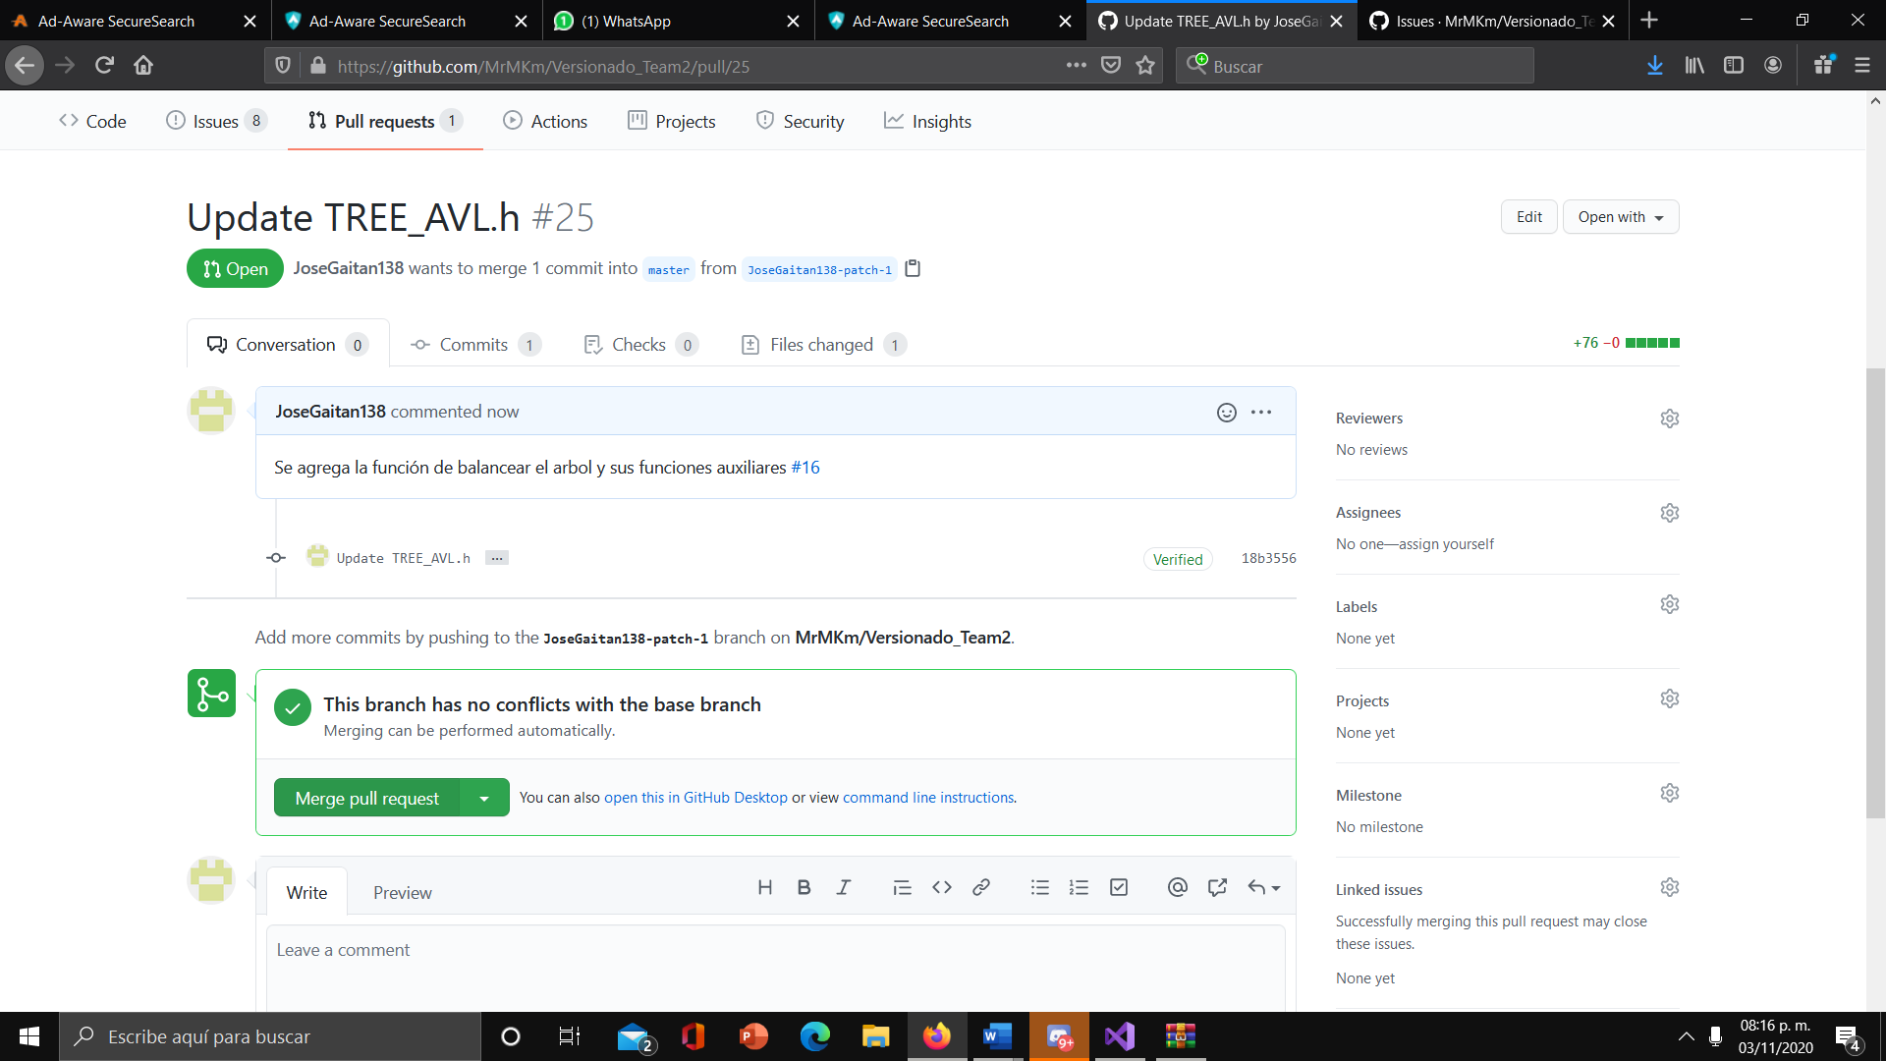

Función de obtener el factor de balance del árbol (issue #15).

